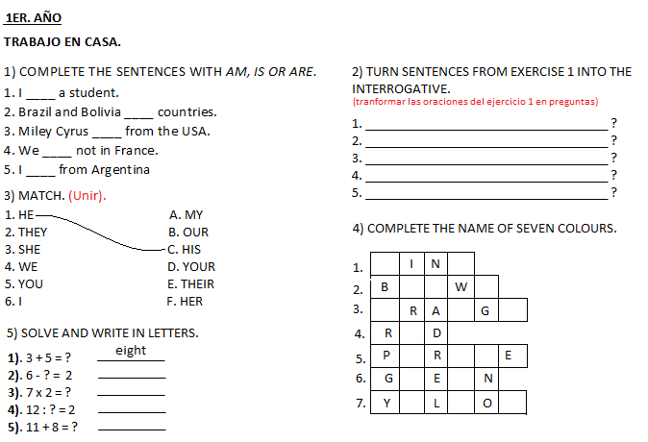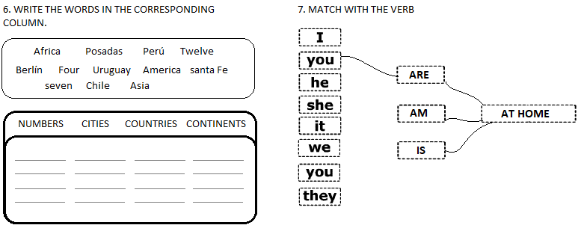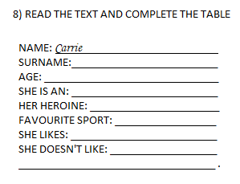
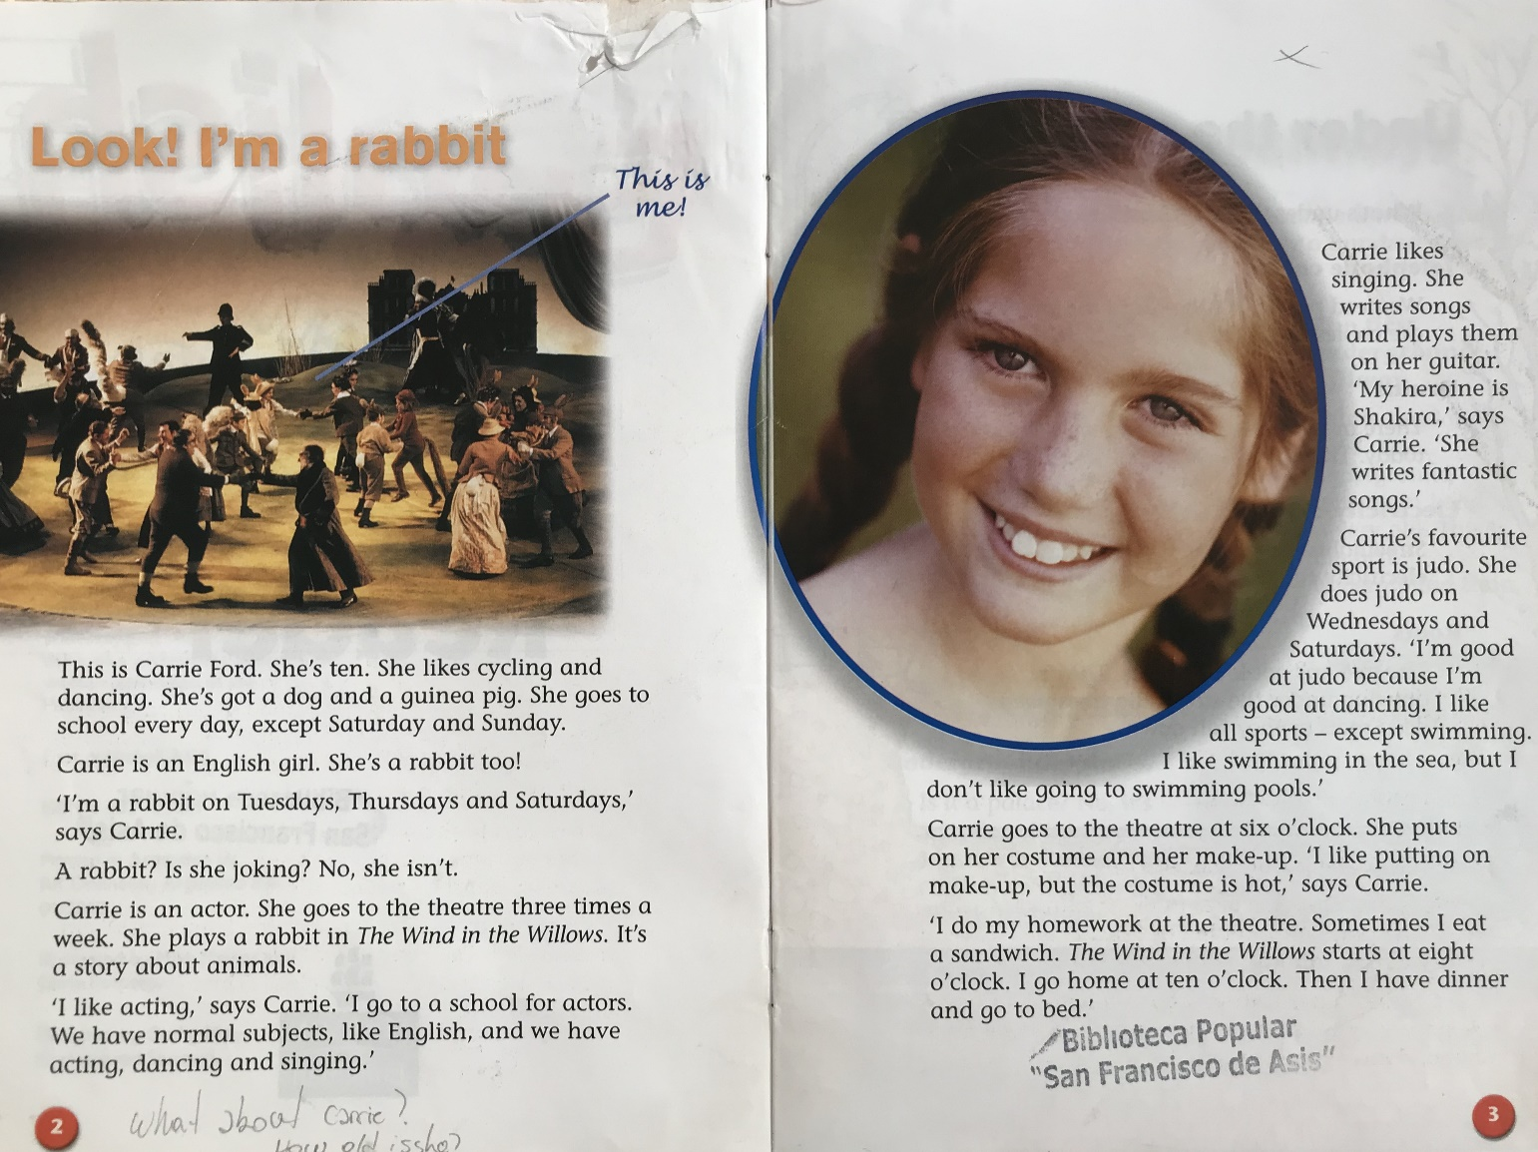

CHICOS: LAS ACTIVIDADES DEBEN SER COPIADAS Y REALIZADAS EN LA CARPETA DE INGLÉS.
EL TEXTO NO ES NECESARIO PASARLO, SOLO LEER PARA REALIZAR LA ACTIVIDAD.
CUALQUIER DUDA ME LA HACEN LLEGAR A TRAVÉS DE SU PROFESOR REFERENTE.
LAS ACTIVIDADES ESTAN PENSADAS EN BASE A EL ÚLTIMO TEMA DICTADO EN CLASES, REPASO DEL AÑO ANTERIOR (2019).

